Государственное автономное профессиональное образовательное учреждение
Чувашской Республики «Межрегиональный центр компетенций –
Чебоксарский электромеханический колледж»
Министерства образования Чувашской Республики

ОТЧЕТ
по учебной практике

УП.Са1-22.10.ПМ.02.00.ОТ
Выполнил студент 4 курса, группы Са1-22

Ильин К.А.
^{(Фамилия И. О.)}

^{(подпись)} ^{(чч.мм.гггг)}
Руководитель практики Ведина П.А.
^{(Фамилия И. О.)}
Защищен
^{(чч.мм.гггг)}
с оценкой

Подпись
(подпись) (расшифровка подписи)

2026
СОДЕРЖАНИЕ
День 1 3
День 2 10
День 3 17
День 4 18
Модуль 2 33

День 1
Задание День 1:
1. Составить план работ по созданию виртуального стенда для модуля 1 (включающий создание ВМ, vswitch, langroup, настройку ВМ).
2. Создать чек-лист настроек для решения задания по модулю 1.
3. Изучение ОС EcoRouter (основные настройки, настройки для реализации модуля 1)

Виртуальные машины и их технические характеристики в VMware Esxi:
ISP
- ОС: Alt JeOS (systemd)
- 1 CPU / 1 ГБ RAM / 30 ГБ диск
- Сети: 1. Интернет (VM Network) | 2. ISP-HQ | 3. ISP-BR
HQ-RTR
- ОС: EcoRouterOS
- 2-4 CPU / 4 ГБ RAM / Существующий диск
- Сети: 1. ISP-HQ | 2. HQ-Net
- Импорт .ovf
BR-RTR
- ОС: EcoRouterOS
- 2-4 CPU / 4 ГБ RAM / Существующий диск
- Сети: 1. ISP-BR | 2. BR-Net
- Импорт .ovf
HQ-SRV
- ОС: Alt Server 10.1
- 1 CPU / 2 ГБ RAM / 35 ГБ диск
- Сеть: HQ-Net
BR-SRV
- ОС: Alt Server 10.1
- 1 CPU / 2 ГБ RAM / 35 ГБ диск
- Сеть: BR-Net
HQ-CLI
- ОС: Alt Workstation 10.1
- 1 CPU / 2 ГБ RAM / 40 ГБ диск
- Сеть: HQ-Net
Виртуальные коммутаторы (vSwitch)
Количество: 4
Названия: ISP-HQ, ISP-BR, HQ-Net, BR-Net
Портовые группы: Соответствуют названиям vSwitch.

ЧЕК-ЛИСТ НАСТРОЕК
Модуль 1 — Настройка сетевой инфраструктуры
1️ Базовая подготовка стенда
- Созданы все виртуальные машины согласно таблице
- Сетевые адаптеры подключены к нужным VMnet
2️ Настройка имён устройств
- HQ-RTR –– hq-rtr.au-team.irpo
- BR-RTR –– br-rtr.au-team.irpo
- HQ-SRV –– hq-srv.au-team.irpo
- BR-SRV –– br-srv.au-team.irpo
- HQ-CLI –– hq-cli.au-team.irpo
3️ Расчёт и документирование IPv4-адресации
Используется приватный диапазон RFC1918
Выполнен расчёт подсетей:
- VLAN 100 (HQ-SRV) — /26 (≤64 адреса)
- VLAN 200 (HQ-CLI) — /28 (≤16 адресов)
- VLAN 999 (Management) — /29 (≤8 адресов)
- BR-LAN — /27 (≤32 адресов)
WAN-сети:
- ISP–HQ –– 172.16.4.0/28
- ISP–BR –– 172.16.5.0/28
Таблица IP-адресов заполнена для отчёта
4️ Настройка IPv4 на устройствах
ISP
- WAN-интерфейс получает адрес по DHCP
- Интерфейс к HQ-RTR — 172.16.4.1/28
- Интерфейс к BR-RTR — 172.16.5.1/28
- Настроен маршрут по умолчанию
HQ-RTR
- WAN-интерфейс — 172.16.4.2/28
- LAN-интерфейс подготовлен под VLAN
- Конфигурация сохранена
BR-RTR
- WAN-интерфейс — 172.16.5.2/28
- LAN-интерфейс — 192.168.50.1/27
Серверы и клиент
- HQ-SRV — статический IP
- BR-SRV — статический IP
- HQ-CLI — статический IP (на этом этапе)
5️ Создание пользователей
Серверы HQ-SRV, BR-SRV
- Создан пользователь sshuser
- UID = 1010
- Пароль P@ssw0rd
- Sudo без запроса пароля
Маршрутизаторы HQ-RTR, BR-RTR
- Создан пользователь net_admin
- Пароль P@$$word
- Максимальные привилегии
6️ VLAN и виртуальный коммутатор на HQ-RTR
- Создан VLAN 100 (HQ-SRV)
- Создан VLAN 200 (HQ-CLI)
- Создан VLAN 999 (Management)
- LAN настроены на одном LAN-интерфейсе (trunk)
- Каждому VLAN назначен IP-адрес
7️ Безопасный SSH-доступ (HQ-SRV, BR-SRV)
- SSH работает на порту 2024
- Разрешён вход только пользователю sshuser
- Ограничение попыток входа ≤ 2
- Баннер: Authorized access only
8️ IP-туннель между HQ и BR
- Выбран тип туннеля (GRE или IP in IP)
- Туннель настроен между HQ-RTR и BR-RTR
9️ Динамическая маршрутизация
- Выбран link-state протокол (например, OSPF)
- Протокол работает только через туннель
- HQ-RTR и BR-RTR обмениваются маршрутами
- Настроена парольная защита
- Проверена доступность сетей HQ –– BR
10 NAT (динамическая трансляция)
- NAT настроен для HQ
- NAT настроен для BR
- Все внутренние устройства выходят в Интернет
1️1 DHCP (отдельный этап!)
- DHCP-сервер — HQ-RTR
- Подсеть — VLAN 200
- Клиент — HQ-CLI
- Исключён адрес маршрутизатора
- Gateway = HQ-RTR
- DNS = HQ-SRV
- DNS-суффикс au-team.irpo
- Описание внесено в отчёт
12 DNS
- DNS-сервер развёрнут на HQ-SRV
- Созданы A-записи
- Созданы PTR-записи
- Созданы CNAME:
- moodle.au-team.irpo
- wiki.au-team.irpo
- Настроен DNS forwarder
13 Часовой пояс
- Часовой пояс настроен на всех устройствах
- Соответствует месту проведения экзамена

Изучение EcoRouterOS
Главные постоянные команды:
en – Войти в Режим администрирования
conf t – Войти в Режим конфигурирования
exit – Спуститься на режим ниже
write memory – Сохранить конфигурацию

1) как задать имя устройства;
hostname «имя»
2) как изменить временную зону;
timedatectl set-timezone «зона»
3) как зашифровать пароли;
passwd username
4) что такое образы загрузки image A и image B;
В памяти роутера хранятся две независимые копии ОС: Image A – основной рабочий; Image B – резервный образ
5) как задать ip-адрес на порт;
int eth0
ip address 192.168.1.1/24
no sh
6) как настроить подынтерфейс для VLAN;
VLAN 10 на порту ethernet0
int eth0.10
encapsulation dot1q 10
ip address 192.168.10.1/24
no sh
7) настройка шлюза по-умолчанию или маршрута по-умолчанию;
default route (0.0.0.0/0)
ip route 0.0.0.0/0 192.168.1.254
8) настройка статического маршрута;
configure
ip route 10.10.0.0/16 192.168.1.2
9) настройка динамической маршрутизации OSPF
router ospf 1
network 192.168.1.0/24 area 0
network 10.10.0.0/16 area 0
10) настройка ip-туннеля;
interface tunnel0
tunnel mode gre
tunnel source 192.168.1.1
tunnel destination 192.168.2.1
ip address 172.16.0.1/30
no sh
11) настройка трансляции адресов (статическая трансляция, динамический NAT, overload NAT).
Динамический NAT (pool)
nat pool NAT_POOL 203.0.113.100-203.0.113.110
nat source 192.168.10.0/24 pool NAT_POOL
12) настройка ssh доступа;
service ssh
port 22
listen-address 0.0.0.0
13) создание локального пользователя;
username admin
password P@ssw0rd
role admin

День 2
Процесс создания ISP:
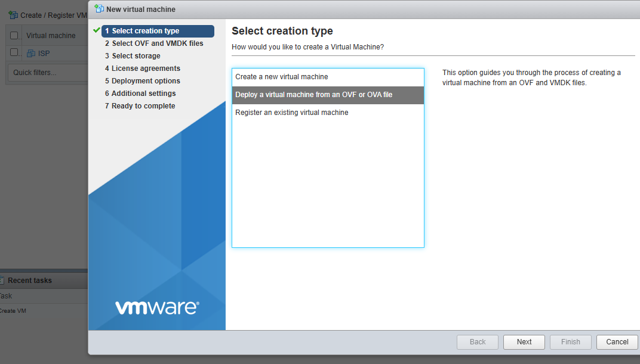
Рисунок 1.1 – Создание VM
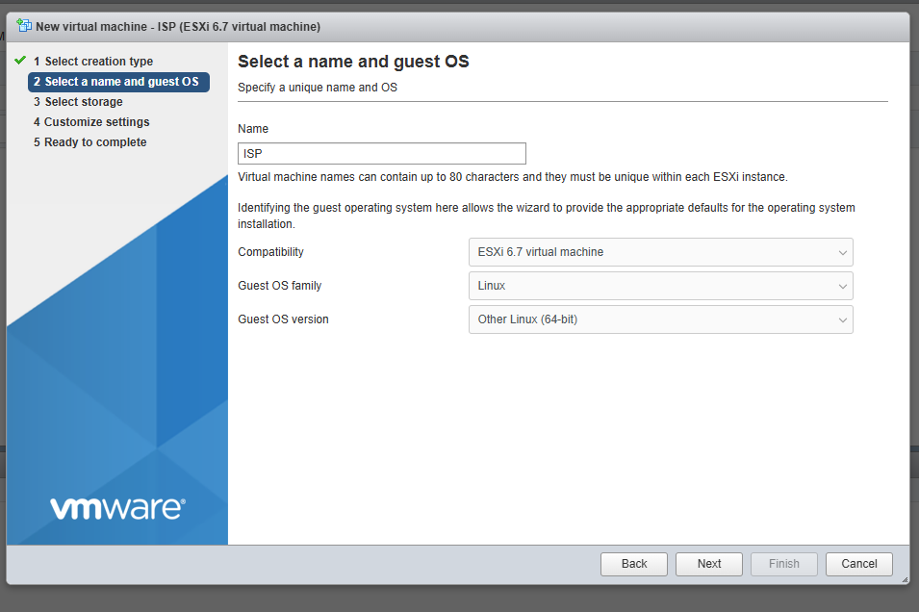
Рисунок 1.2 – Выбор ОС
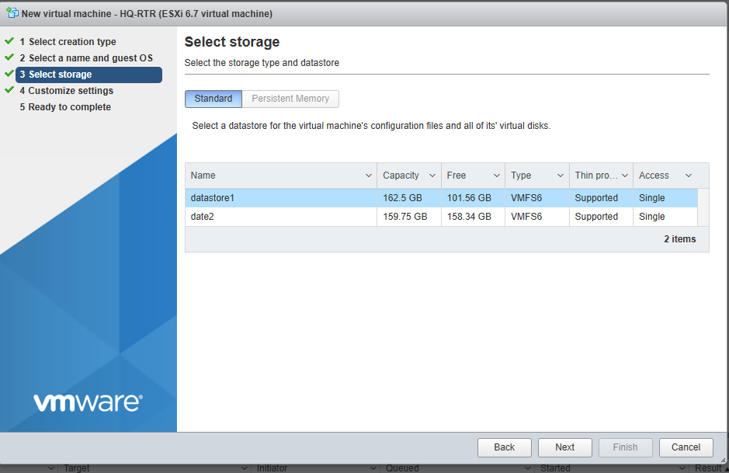
Рисунок 1.3 – Выбор хранилища
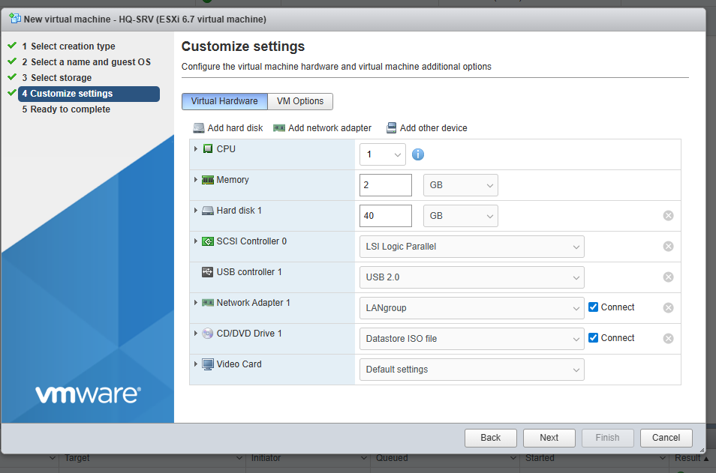
Рисунок 1.4 – Корректирование настроек ISP
Аналогичное создание BR-SRV, ISP и HQ-CLI
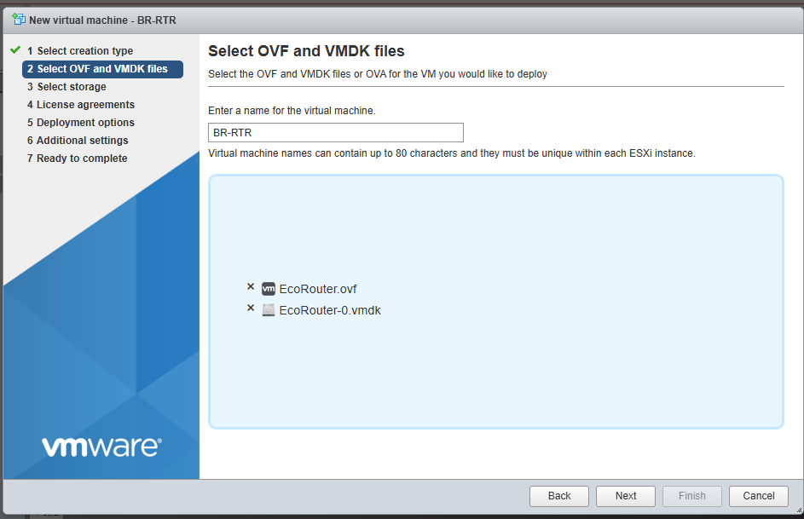
Рисунок 1.5 – Выбор создания ВМ используя OVF и VMDK файлы
Затем выбор хранилища и сетевого адаптера при развертывании
Аналогичное создание HQ-RTR

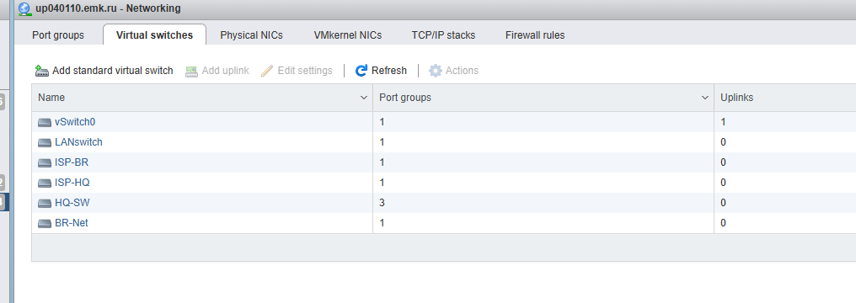
Рисунок 1.6 – Создание виртуальных свечей

Рисунок 1.7 – Создание портовых групп
Ставка галочек на accept в настройках групповых портов
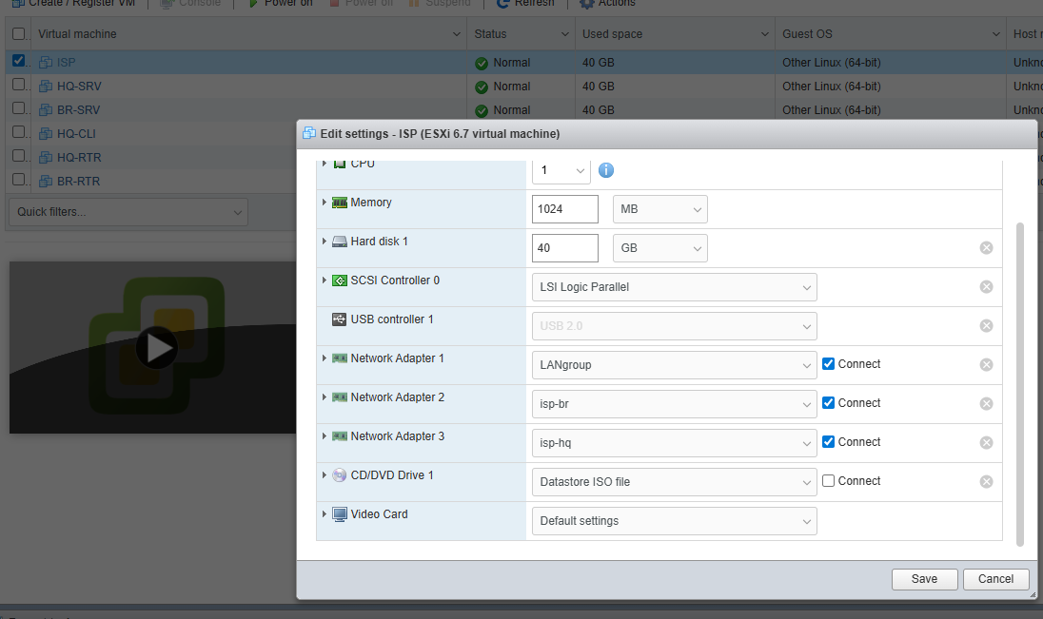
Рисунок 1.8 – Изменённый сетевой адаптер ISP
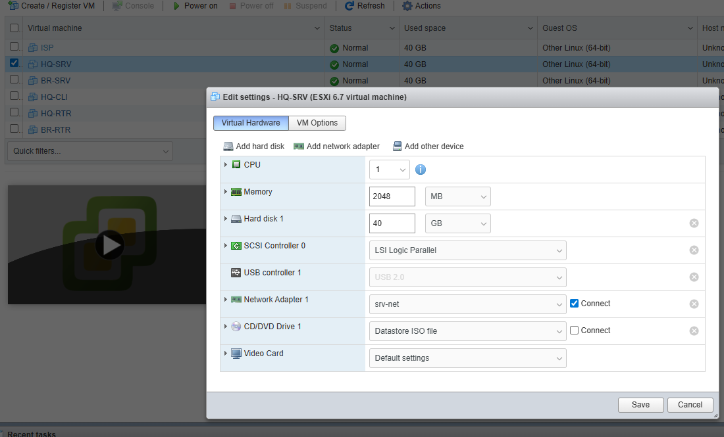
Рисунок 1.9 – Изменённый сетевой адаптер HQ-SRV

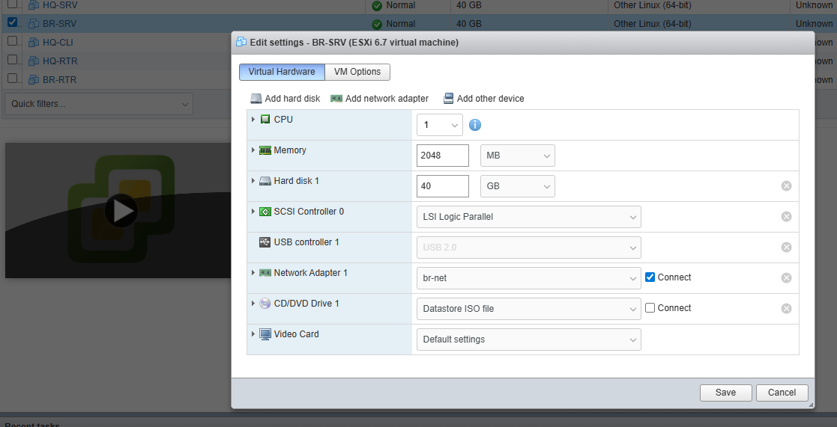
Рисунок 1.10 – Изменённый сетевой адаптер BR-SRV

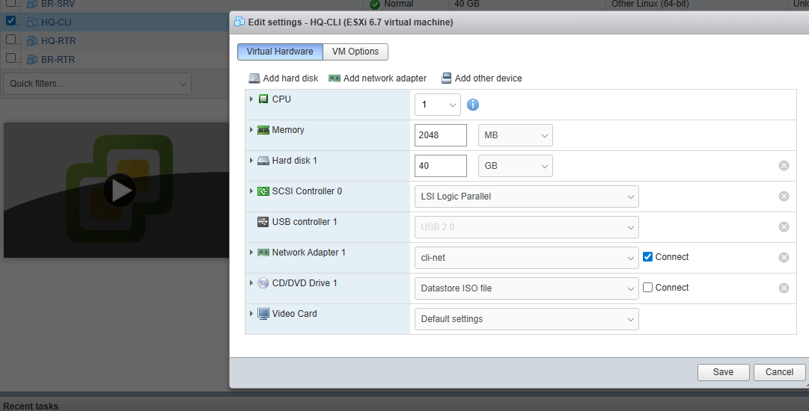
Рисунок 1.11 – Изменённый сетевой адаптер HQ-CLI
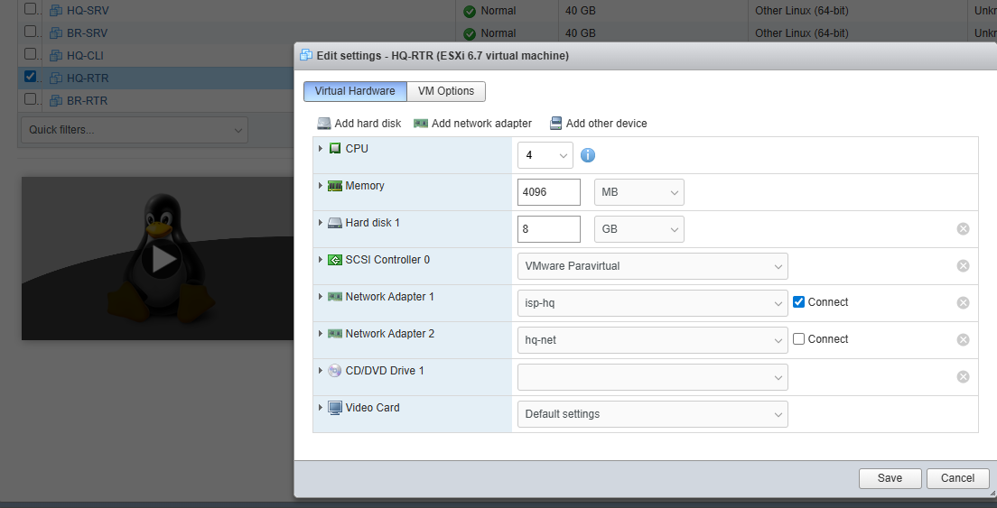
Рисунок 1.12 – Изменённые сетевые адаптеры HQ-RTR
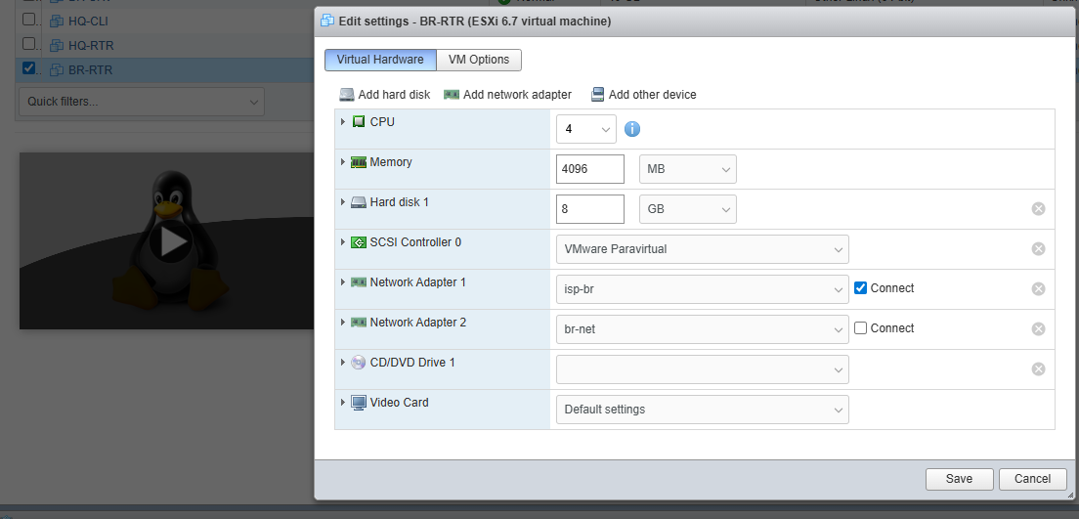
Рисунок 1.13 – Изменённые сетевые адаптеры BR-RTR
Ставка галочек на connet на адаптерах
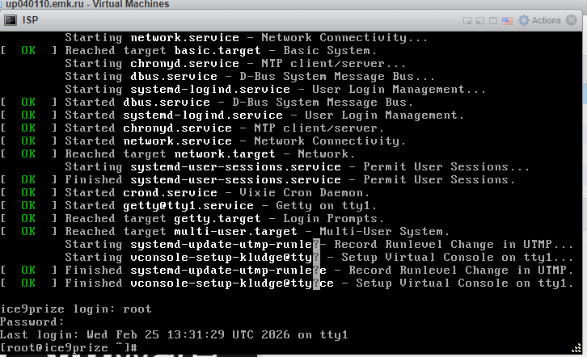
Рисунок 1.14 – Успешно установленный ISP
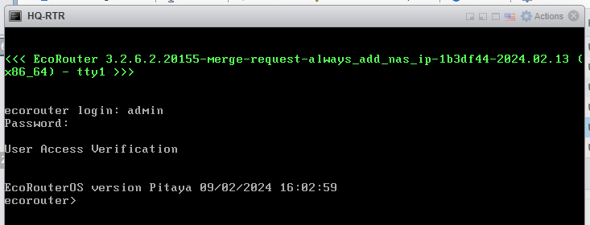
Рисунок 1.15 – Успешно установленный HQ-SRV

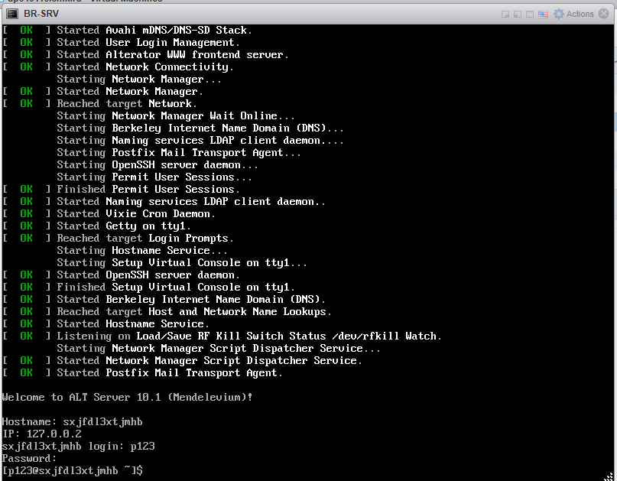
Рисунок 1.16 – Успешно установленный BR-SRV
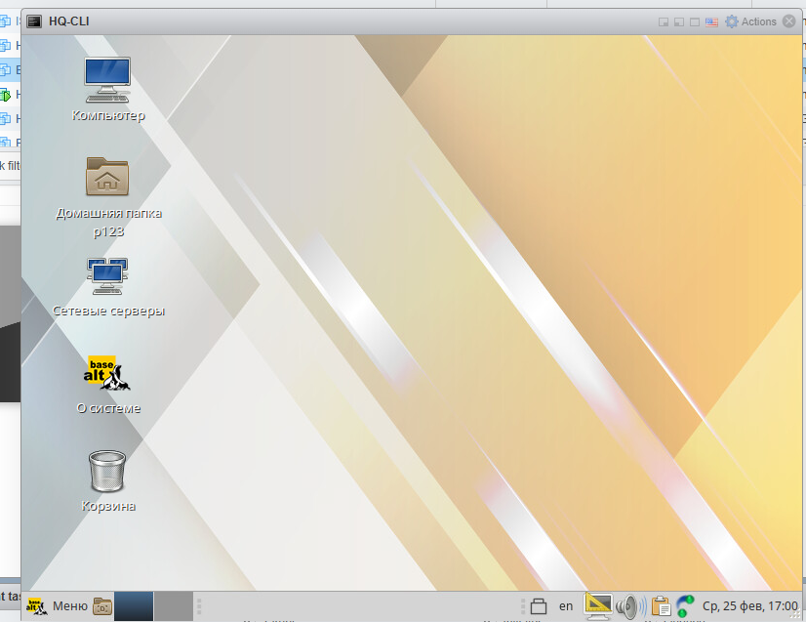
Рисунок 1.17 – Успешно установленный HQ-CLI

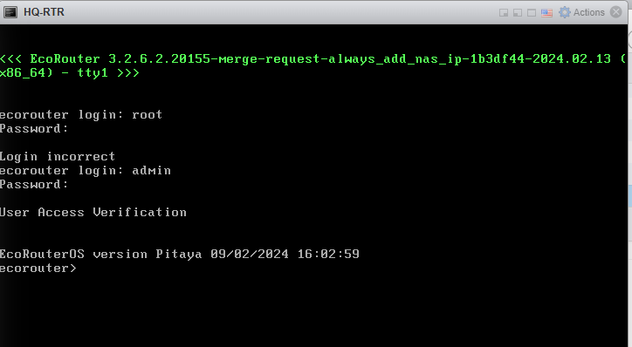
Рисунок 1.18 – Успешно запущенные HQ-RTR и BR-RTR


Рисунок 1.19 – Успешно запущенные HQ-RTR и BR-RTR

День 3
Устройство | Пути | IP-адрес сети | IP адрес устройства | Диапазон | Шлюз
ISP | VM Network – ens 33  (00:0c:29:f3:18:2f) | DHCP | DHCP
 | Isp-br – ens 36 (00:0c:29:f3:18:39) | 172.16.5.0/28 | 172.16.5.2/28 | 172.16.5.1-172.16.5.14 | -
 | Isp-hq – ens 37 (00:0c:29:f3:18:43) | 172.16.4.0/28 | 172.16.4.2/28 | 172.16.4.1-172.16.4.14 | -
HQ-RTR | Isp-hq (00:0c:29:7d:02:51) | 172.16.4.0/28 | 172.16.4.1/28 | 172.16.4.1-172.16.4.14
 | Int1.100 (hq-net) - 00:0c:29:7d:02:5b | 192.168.2.0/26 | 192.168.2.2/26 | 192.168.2.1-192.168.2.62 | -
 | Int1.200 (hq-net)  00:0c:29:7d:02:5b | 192.168.2.64/28 | 192.168.2.66/28 | 192.168.2.65-192.168.2.78 | -
 | Int1.999 (hq-net)  00:0c:29:7d:02:5b | 192.168.2.80/29 | 192.168.2.82/29 | 192.168.2.81-192.168.2.86 | -
BR-RTR | Br-net - te0  (00:0c:29:17:b7:33) | 192.168.1.0/27 | 192.168.1.2/27 | 192.168.1.1-192.168.1.30
 | ISP-BR - te1  (00:0c:29:17:b7:3d) | 172.16.5.0/28 | 172.16.5.1/28 | 172.16.5.1-172.16.5.14 | -
HQ-SRV | SRV-NET (00:0c:29:8d:06:ed) | 192.168.2.0/26 | 192.168.2.1/26 | 192.168.2.1-192.168.2.62 | 192.168.2.2
BR-SRV | BR-NET (00:0c:29:b8:46:4b) | 192.168.1.0/27 | 192.168.1.1/27 | 192.168.1.1-192.168.1.30 | 192.168.1.2
HQ-CLI | CLI-Net (00:0c:29:1b:5d:6e) | 192.168.2.0/28 | 192.168.2.68/28 | 192.168.2.65-192.168.2.78 | 192.168.2.66

День 4
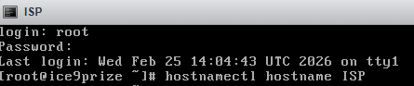
Рисунок 1.20 – Настройка имени устройства ISP
Рисунок 1.21 – Настройка имени устройства HQ-SRV
Рисунок 1.22 – Настройка временной зоны на HQ-SRV
Аналогично для BR-SRV
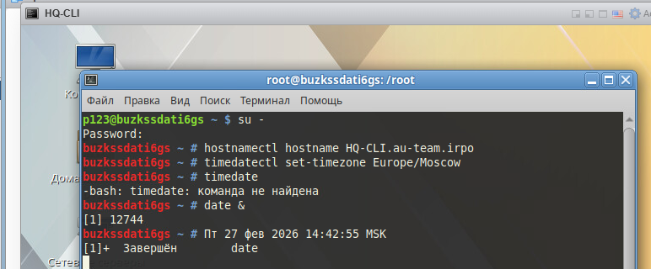
Рисунок 1.23 – Настройка имени устройства и временной зоны на HQ-CLI
Рисунок 1.24 – Настройка имени устройства BR-RTR
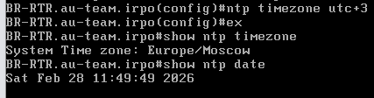
Рисунок 1.25 – Настройка временной зоны на BR-RTR
Аналогично для BR-RTR

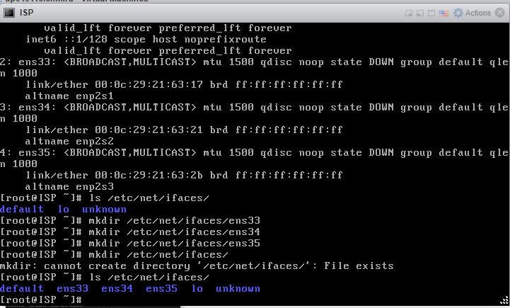
Рисунок 1.26 – Создание каталогов для интерфейсов ens33, ens34 и ens35

Настройка vim /etc/net/ifaces/ens3(3,4,5)/options
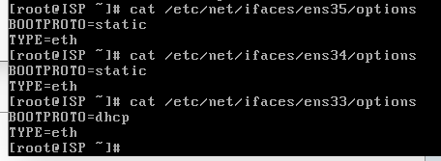
Рисунок 1.27 – Настройка options у ens33, ens34 и ens35

Рисунок 1.28 – Прописывание ip-адреса на ens34 и ens35

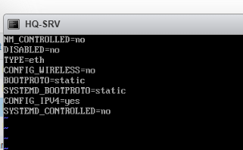
Рисунок 1.29 – Настройка options на HQ-SRV
Настройка ip-адреса на HQ-SRV – echo 192.168.10.2/26 >
/etc/net/ifaces/ens33/ipv4address
Аналогично для BR-SRV и HQ-CLI

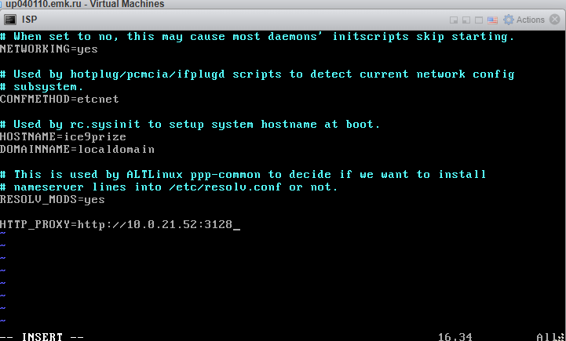
Рисунок 1.30 – Прописывание прокси на ISP

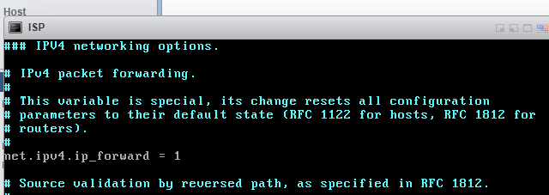
Рисунок 1.31 – Настройка глобальной маршрутизации
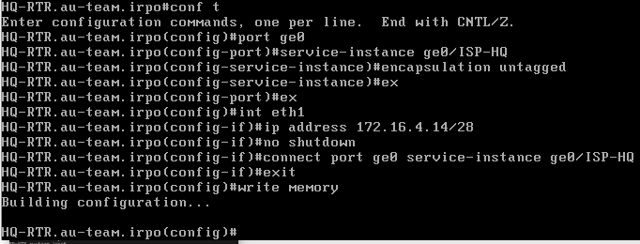
Рисунок 1.32 – Настройка ip-адреса на порте ge0 (в сторону ISP)
При создании service-instance на интерфейсе ge0 необходимо удалить существующий, который по умолчанию создан (show run port ge0, для удаления no service-instance «название»).
Рисунок 1.33 – Удаление существующего интерфейса
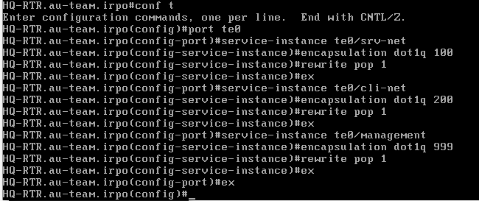
Рисунок 1.34 – Настройка порта te0 (в сторону HQ сети)
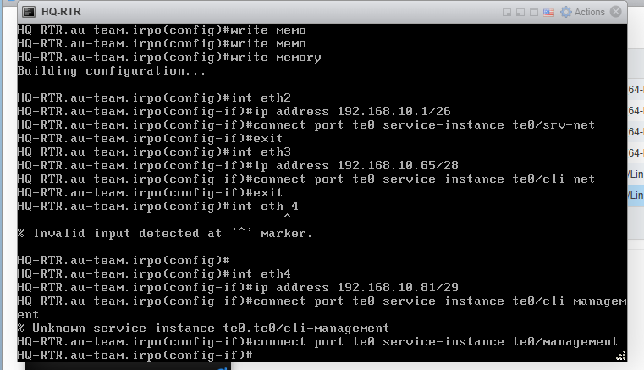
Рисунок 1.35 – Настройка интерфейсов eth2, eth3, eth4 на HQ-RTR
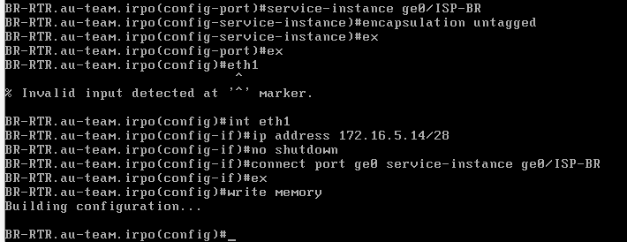
Рисунок 1.36 – Настройка порта ge0 и интерфейса eth1на BR-RTR
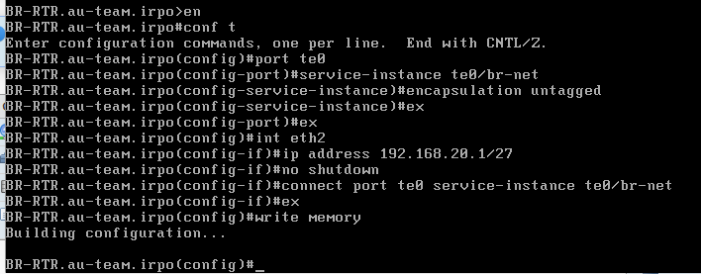
Рисунок 1.37 – Настройка порта te0 и интерфейсов eth2 на BR-RTR
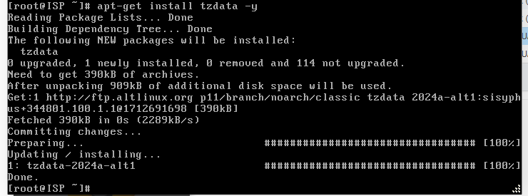
Рисунок 1.38 – Установка пакета для настройки временной зоны на ISP
Перезагрузка

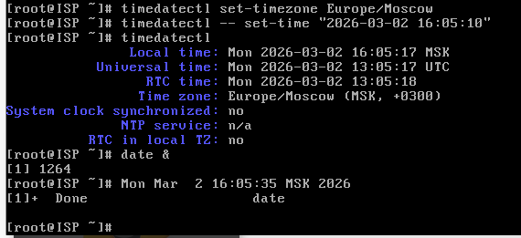
Рисунок 1.39 – Настройка временной зоны на ISP
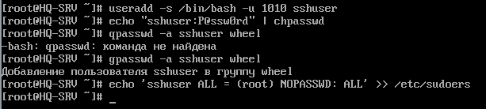
Рисунок 1.40 – Создание пользователя sshuser с необходимыми требованиями на HQ-SRV
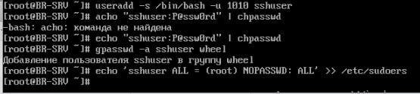
Рисунок 1.41 – Создание пользователя sshuser с необходимыми требованиями на BR-SRV

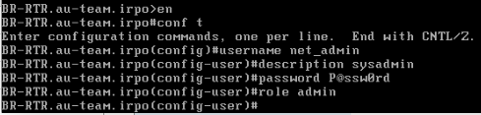
Рисунок 1.42 – Создание пользователя net_admin с необходимыми требованиями на HQ-RTR


Рисунок 1.43 – Создание пользователя net_admin с необходимыми требованиями на BR-RTR
Если EcoRoter выводит «WARNING! Factory image …», то прописываем команду boot a-image active, не забыть write memory и затем reload

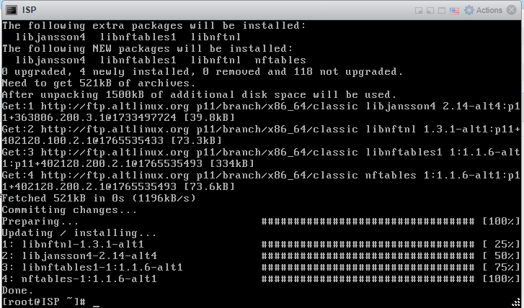
Рисунок 1.44 – Установка nftables для настройки NAT для исходящего трафика

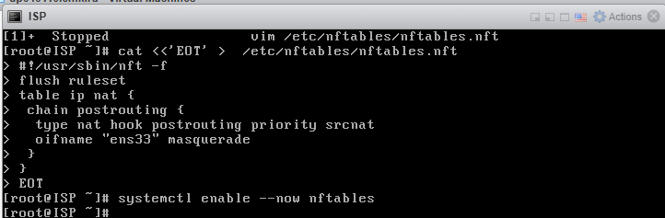
Рисунок 1.45 – Настройка файла конфигурации nftables, запуск и добавление в автозагрузку
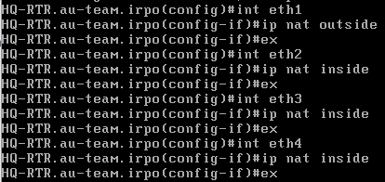
Рисунок 1.46 – NAT на интерфейсах eth1, eth2, eth3 у HQ-RTR

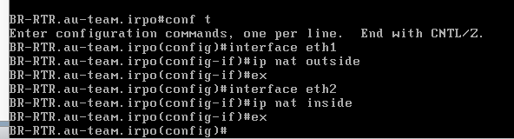
Рисунок 1.47 – NAT на интерфейсах eth1, eth2 у BR-RTR

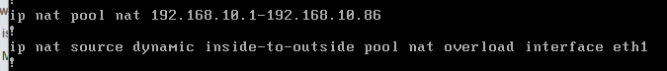
Рисунок 1.48 – Настройка динамической трансляции адресов на HQ-RTR

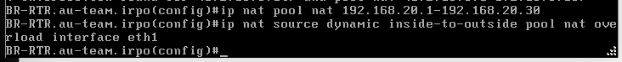
Рисунок 1.49 – Настройка динамической трансляции адресов на BR-RTR
Прописывание прокси для HQ-SRV и BR-SRV
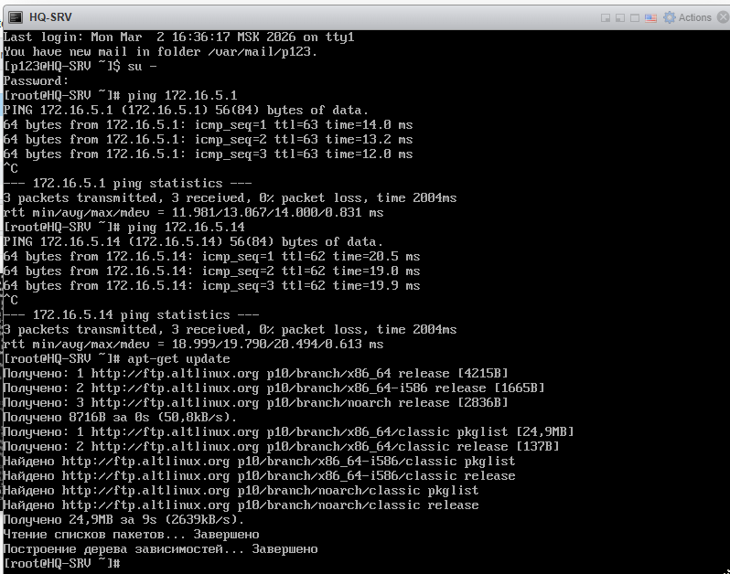
Рисунок 1.50 – Проверка пинг до соседей на HQ-SRV

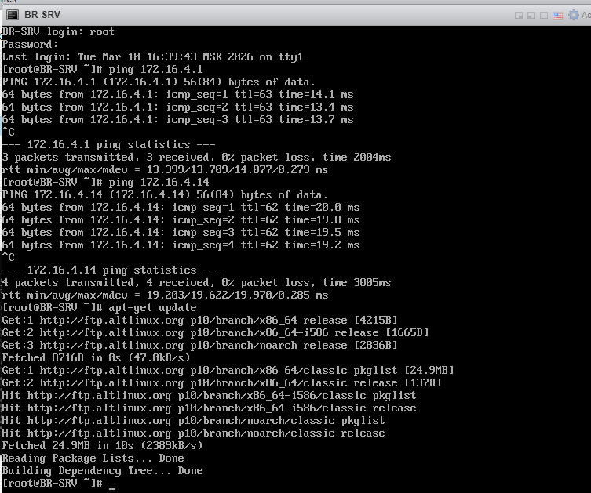
Рисунок 1.51 – Проверка пинг до соседей на BR-SRV
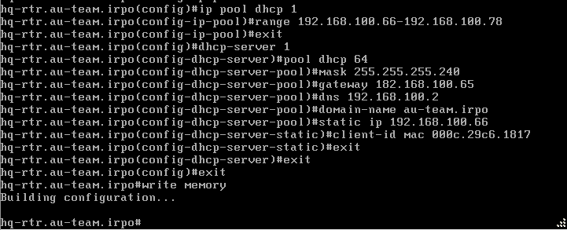
Рисунок 1.52 – DHCP настройка на HQ-RTR

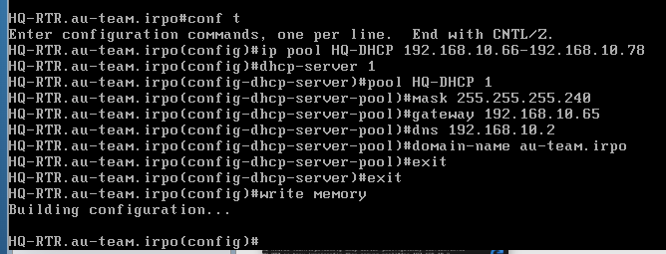
Рисунок 1.53 – Вторая кофигурация dhcp-server на HQ-RTR

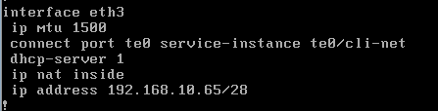
Рисунок 1.54 – Прописываем dhcp для под интерфейсом в сторону клиента

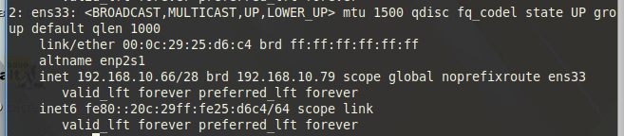
Рисунок 1.55 – Проверка работы dhcp-server
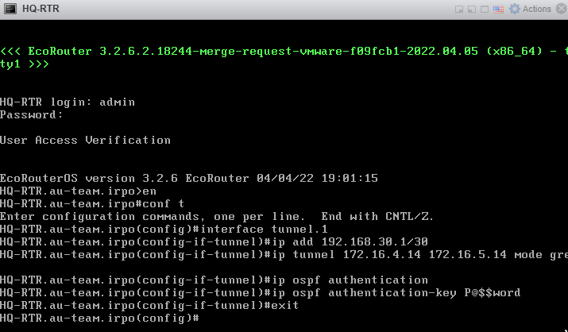
Рисунок 1.56 – Настройка туннеля на HQ-RTR

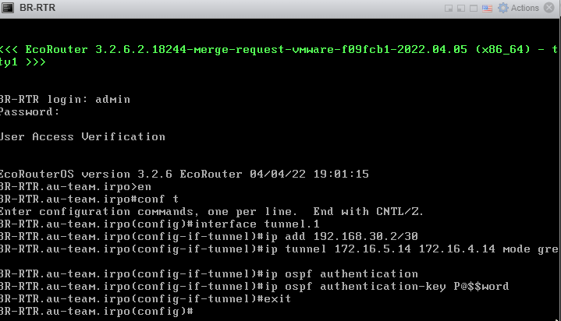
Рисунок 1.57 – Настройка туннеля на BR-RTR
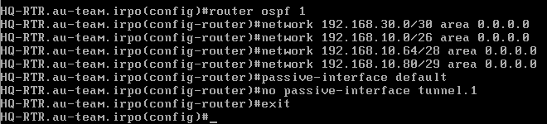
Рисунок 1.58 – Настройка ospf на HQ-RTR
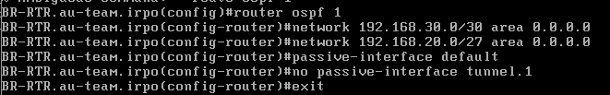
Рисунок 1.59 – Настройка ospf на BR-RTR
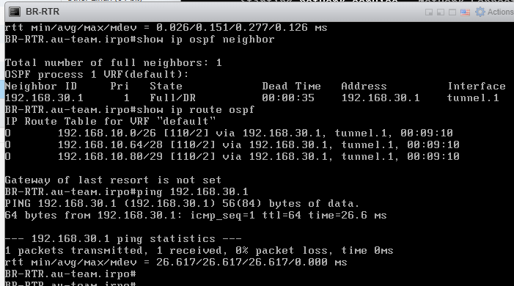
Рисунок 1.60 – Проверка работы OSPF и туннеля

Настройка ssh в конфиге /etc/openssh/sshd_config
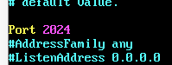
Рисунок 1.61 – Использование порта 2024
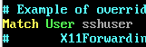
Рисунок 1.62 – Разрешение подключение только sshuser

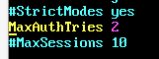
Рисунок 1.63 – Количество попыток входа – 2

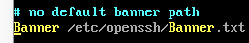
Рисунок 1.64 – Путь нахождения баннера

Рисунок 1.65 – Создание баннера

Рисунок 1.66 – Перезагрузка
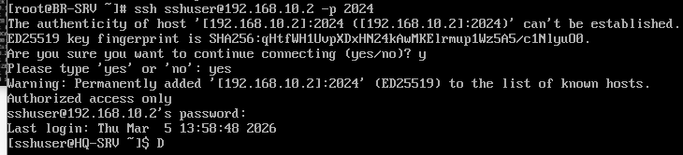
Рисунок 1.67 – Проверка работы безопасного подключения по ssh на BR-SRV

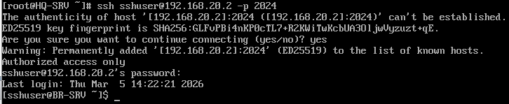
Рисунок 1.68 – Проверка работы безопасного подключения по ssh на HQ-SRV
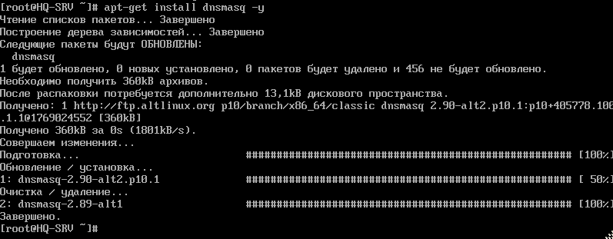
Рисунок 1.69 – Установка DNS-сервера
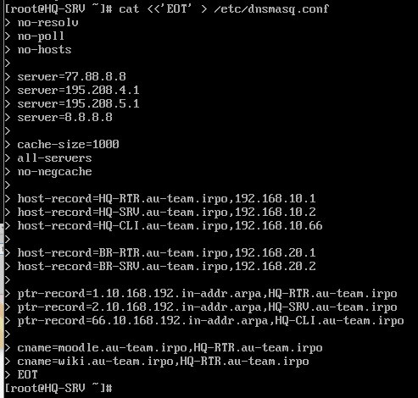
Рисунок 1.70 – Настройка конфигурации DNS-сервера
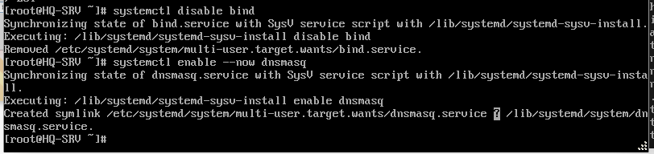
Рисунок 1.71 – Добавляем в автозагрузку
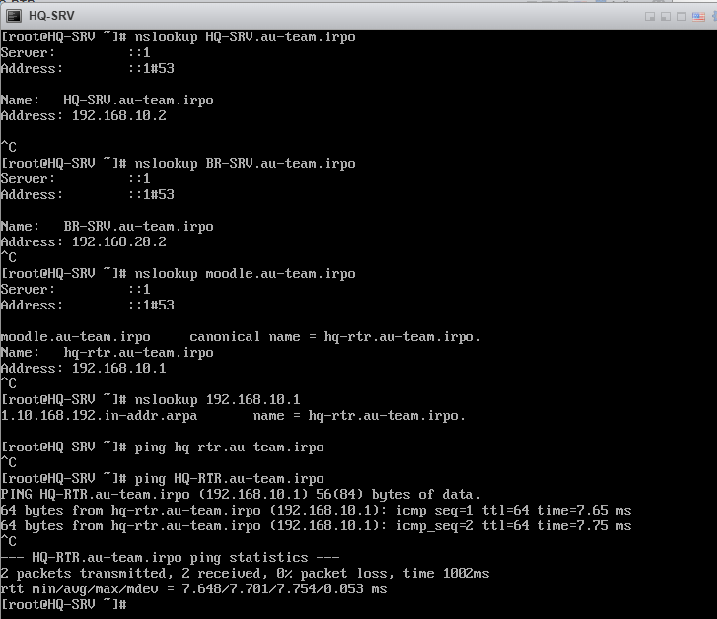
Рисунок 1.72 – Проверка работы DNS-сервера
Модуль 1 выполнен

Модуль 2
Последовательность выполнения задач модуля 2 с учетом их сложности:
1. Установка Яндекс Браузера на HQ-CLI
2. Настройка службы сетевого времени (chrony) на ISP
3. Настройка NFS-сервера на HQ-SRV
4. Развёртывание веб-приложения на HQ-SRV
5. Развёртывание веб-приложения в Docker на BR-SRV
6. Настройка статической трансляции портов на маршрутизаторах
7. Настройка nginx как обратного прокси на ISP
8. Настройка web-based аутентификации на ISP
9. Конфигурация файлового хранилища на HQ-SRV
10. Настройка Ansible на BR-SRV
11. Настройка Samba DC на BR-SRV

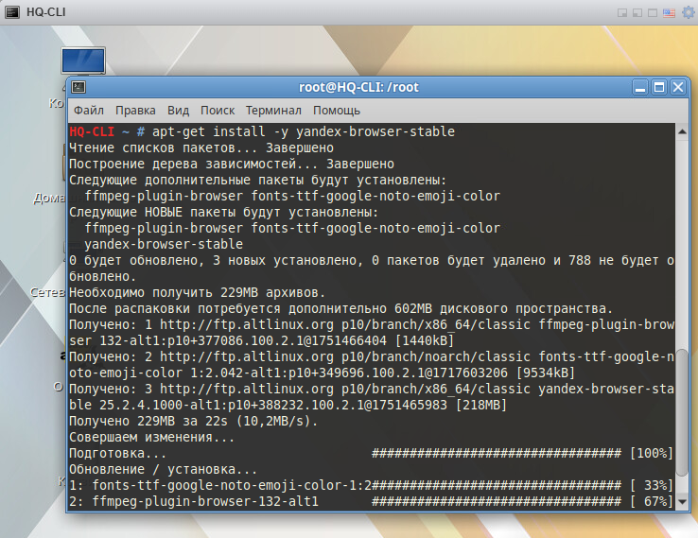
Рисунок 1.73 – Установка Яндекс Браузера
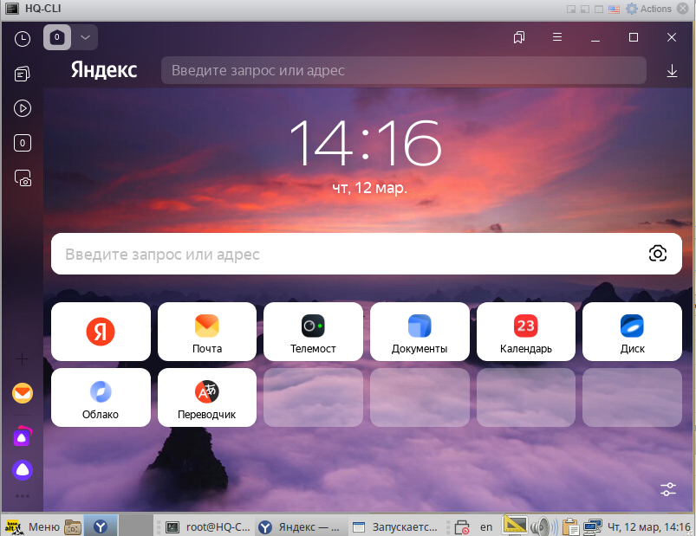
Рисунок 1.74 – Успешная установка
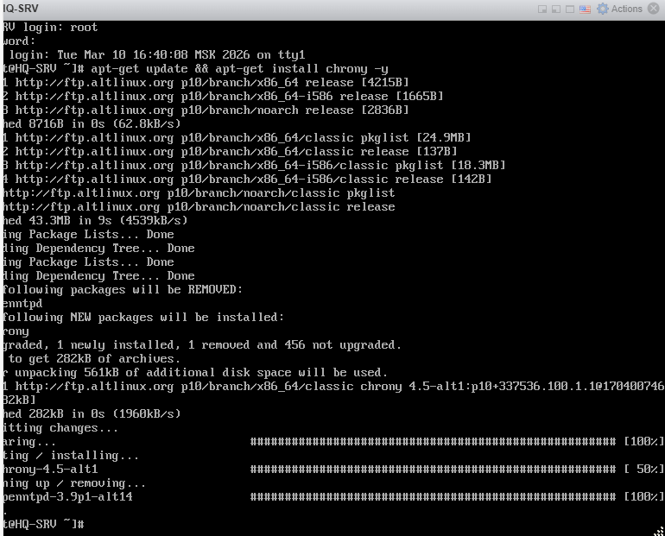
Рисунок 1.75 – Установка chrony

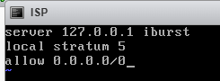
Рисунок 1.76 – Настройка служб сетевого времени на базе сервиса chrony
в конфиге /etc/chrony.con
Добавляем в автозагрузку и перезапускаем службу
Устанавливаем chrony на HQ-SRV, HQ-CLI, BR-SRV

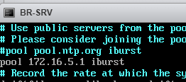
Рисунок 1.77 – Настройка chrony на клиенте BR-SRV
Аналогично для HQ-SRV и HQ-CLI
Рисунок 1.78 – Настройка chrony на ВR-RTR
Аналогично для HQ-RTR
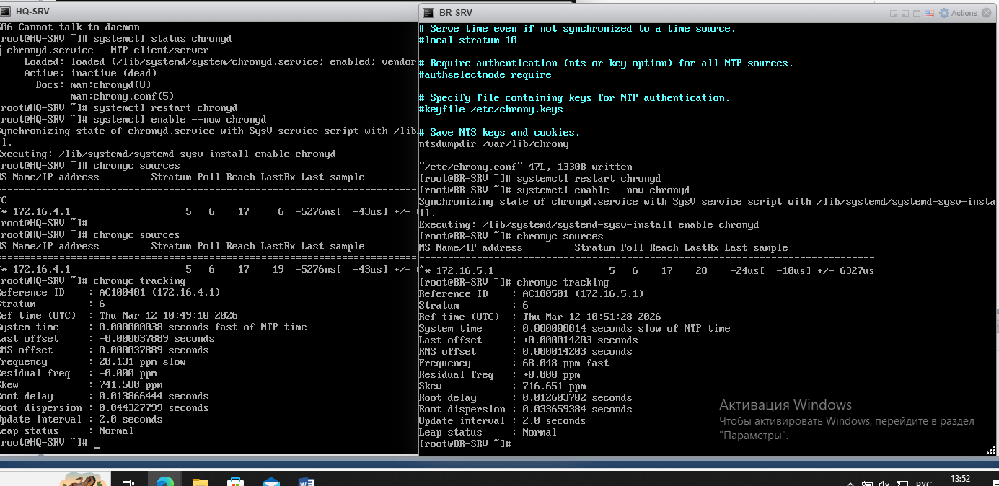
Рисунок 1.79 – Проверка работы chrony

Рисунок 1.80 – Создание каталога

Рисунок 1.81 – Выдача прав
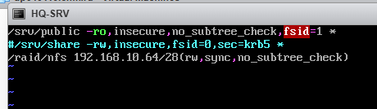
Рисунок 1.82 – Настройка NFS-сервера на HQ-SRV
nano /etc/exports
/raid/nfs 192.168.10.64/28(rw,sync,no_subtree_check)
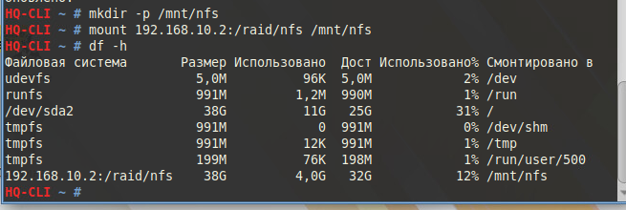
Рисунок 1.83 – Монтирование
nano /etc/fstab
# Добавляем строку:
192.168.100.2:/raid/nfs /mnt/nfs nfs defaults,_netdev 0 0
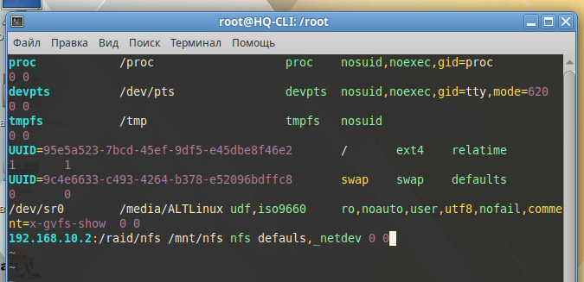
Рисунок 1.84 – Настройка NFS на HQ-CLI
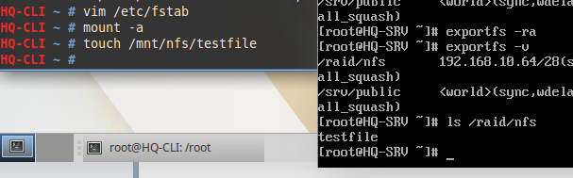
Рисунок 1.85 – Результат проверки работы NFS на HQ-SRV

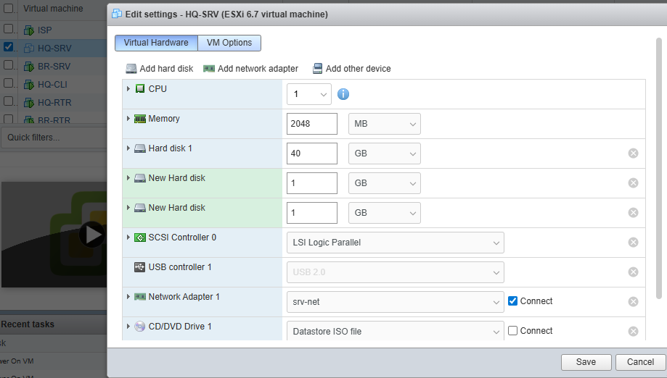
Рисунок 1.86 – Добавление жёстких дисков в vmware

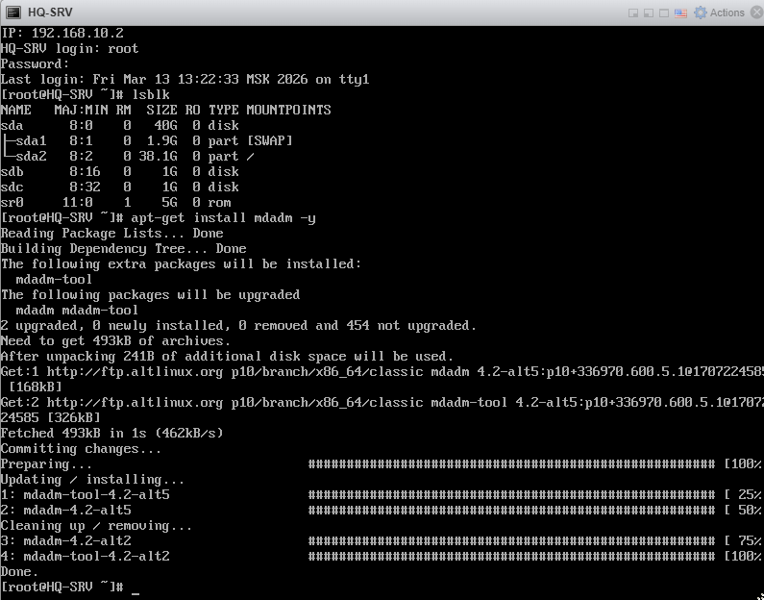
Рисунок 1.87 – Установка, просмотр дисков, создание raid0, файловой системы ext4 и размещение конфигурации массива в /etc/mdadm

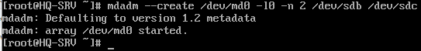
Рисунок 1.88 – Создание рейд массива 0

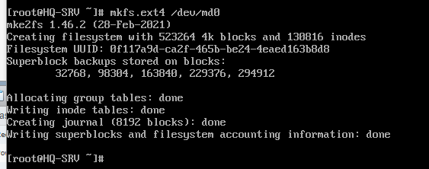
Рисунок 1.89 – Создание файловой системы ext4

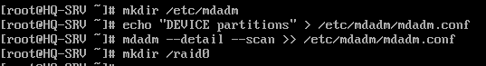
Рисунок 1.90 – Создание папки и редактирование файла mdadm.conf
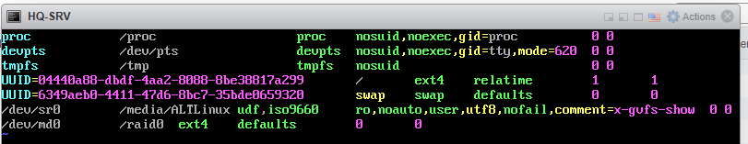
Рисунок 1.91 – Добавление массива в автомонтирование /etc/fstab
До этого создали каталог /raid0
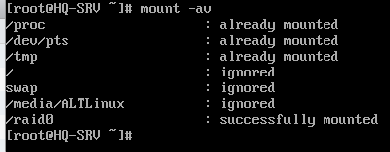
Рисунок 1.92 – Монтирование каталога, проверки
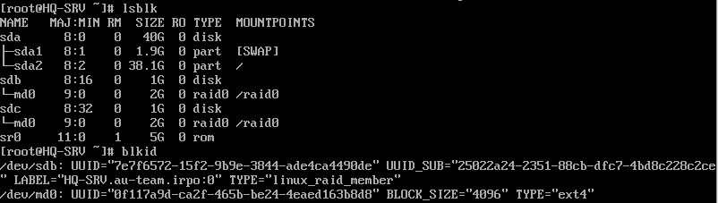
Рисунок 1.93 – Проверка

Развёртывание веб-приложения на HQ-SRV
Устанавливаем пакеты Apache и запускаем
apt-get update && apt-get install httpd2 apache2-mod_php8.1 php8.1 php8.1-mysqlnd php8.1-mysqli –y
systemctl enable --now httpd2
systemctl status httpd2
Устанавливаем пакеты MariaDB и запускаем
apt-get install mariadb-server –y
systemctl enable --now mariadb
systemctl status mariadb
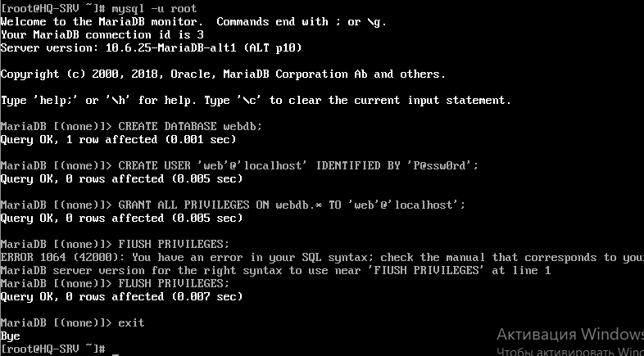
Рисунок 1.94 – Создание базы данных
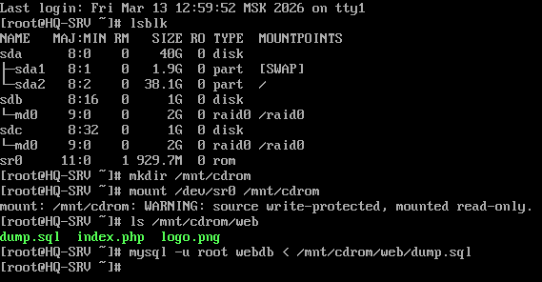
Рисунок 1.95 – Импортирование базы данных из Additional.iso
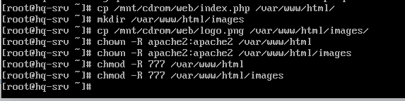
Рисунок 1.96 – Копирование файлов сайта из Additional.iso
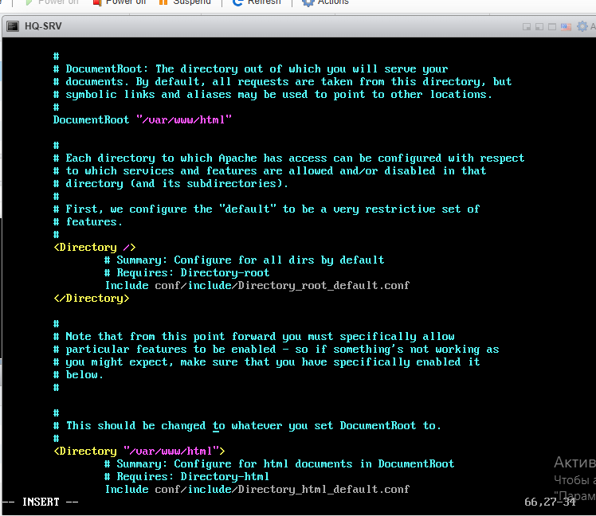
Рисунок 1.97 – Указывание apache с какого пути брать сайт
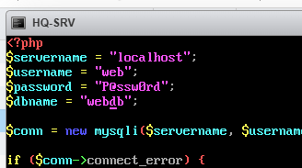
Рисунок 1.98 – Настройка подключения к БД
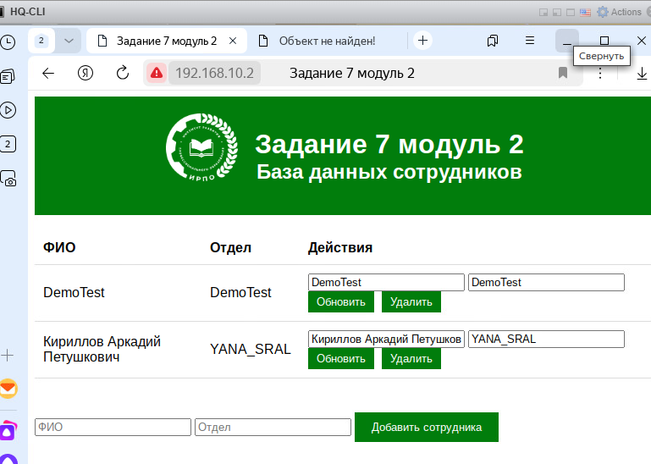
Рисунок 1.99 – Открытие сайта и проверка добавления записей
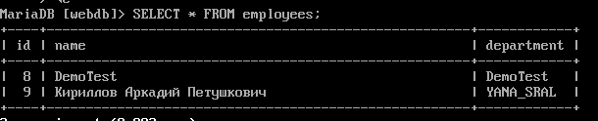
Рисунок 1.100 – Проверка добавления записей в БД
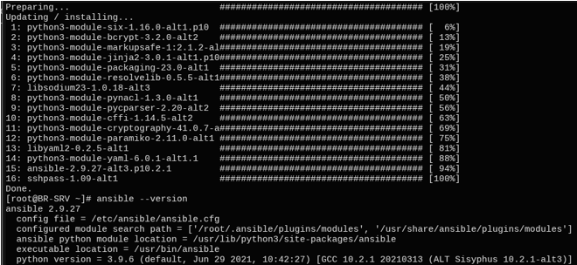
Рисунок 1.101 – Установка и проверка установки ansible
Установили данной командой apt-get update && apt-get install ansible sshpass -y
Проверка работы службы sshd на HQ-SRV, BR-SRV, HQ-RTR, BR-RTR и HQ-CLI
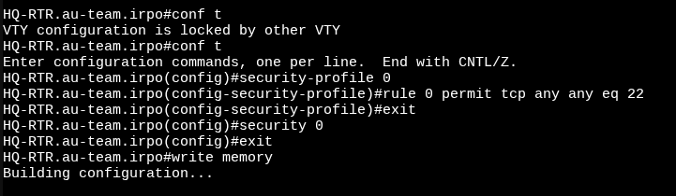
Рисунок 1.102 – Разрешили доступ по ssh к HQ-RTR
Аналогично на BR-RTR
Пишем на каждый хост в одну строчку, переносы не делаем. Прописываем правильные логины и пароли от учеток
[servers]
hq-srv ansible_port=2026 ansible_host=192.168.10.2 ansible_user=sshuser ansible_ssh_pass=P@ssw0rd ansible_python_interpreter=/usr/bin/python3
hq-cli ansible_host=192.168.10.66 ansible_user=hq-cli ansible_ssh_pass=123
ansible_python_interpreter=/usr/bin/python3

[routers]
hq-rtr ansible_host=192.168.10.1 ansible_user=admin ansible_password=admin ansible_connection=network_cli ansible_network_os=ios ansible_python_interpreter=/usr/bin/python3
br-rtr ansible_host=192.168.20.1 ansible_user=admin ansible_password=admin
ansible_connection=network_cli ansible_network_os=ios
ansible_python_interpreter=/usr/bin/python3
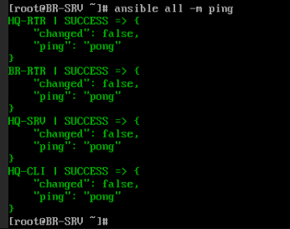
Рисунок 1.103 – Успешный ответ pong по ansible

